Современные образовательные технологии на уроках информатики

Внедрение новых образовательных технологий на уроках, в частности учебного предмета «Информатика» ведет к постоянному обновлению и модернизации необходимых ЗУН. Требуется формирование информационной компетентности, интеллектуальных способностей, критического мышления на уровне, пригодным для решения реальных практических задач. Между этими двумя фактами и находится третий факт – школьная неуспеваемость, которая актуальна во все времена.

Целью современных педагогических технологий является формирование активной и творческой личности, которая способна самостоятельно строить и корректировать свою учебно-познавательную деятельность. При этом процесс разработки и освоения предусматривает поэтапную деятельность.

Актуальность использования современных педагогических технологий заключается в том, что в современной социально-экономической среде уровень образования в значительной мере зависит от результативности внедрения этих технологий обучения, что основывается на различных принципах, которые развивают деятельный подход к образованию.

Цельмоего доклада состоит в том, чтобы наглядно показать использование современных педагогических технологий на уроках информатики, которые так же применяются в современном педагогическом процессе.

Применяя новые педагогические технологии на своих уроках, я убедилась, что процесс обучения можно рассматривать с новой точки зрения и осваивать психологические механизмы формирования личности, добиваясь более качественных результатов.

Для повышения эффективности образовательного процесса при проведении уроков я использую следующие образовательные технологии:

***Технология проблемного обучения***

Такое обучение основано на получении учащимися новых знаний при решении теоретических и практических задач в создающихся для этого проблемных ситуациях. В каждой из них учащиеся вынуждены самостоятельно искать решение, а учитель лишь помогает ученику, разъясняет проблему, формулирует ее и решает.

Проблемное обучение включает такие этапы:

* осознание общей проблемной ситуации;
* ее анализ, формулировку конкретной проблемы;
* решение (выдвижение, обоснование гипотез, последовательную проверку их);
* проверку правильности решения.

Пример

При изучении темы «Файлы. Файловая система», обучающиеся хорошо усваивают эти понятия, но практика показывает, что обучающиеся совершенно не могут в реальной жизни пользоваться операцией «поиск файлов». Для того, чтобы заинтересовать, теорию излагаю в проблемном варианте. «Вы потеряли файл!?», и провожу небольшую игру «поиск клада». Каждый обучающиеся за своим компьютером в текстовом редакторе пишет записку-информацию о том, в каком файле спрятан клад, а затем прячут его в любой папке. Путь к файлу записывают в тетрадь. На отдельном листе бумаги пишут записку, в которой указывают атрибуты поиска файла., т.е. что о нем известно. После этого учащиеся меняются местами, переходят по кругу. Читают оставленные записки и при помощи поисковой системы осуществляют поиск файла. Те, кто его нашел, записывают путь, читают послание.

Можно создать проблемную ситуацию в названии темы урока:

* Как измерить количество информации? (единицы измерения информации)
* Что такое алгоритм? (Понятие алгоритма)
* Учимся считать на компьютере (Электронные таблицы)
* Как построить график, диаграмму (диаграммы и графики)

***Технология проектного обучения***

**Проект** - это самостоятельная творчески завершенная работа, соответствующая возрастным возможностям учащихся, во время выполнения которой они продолжают пополнять свои знания и умения. Есть вполне устоявшееся определение того, что проект - это "бросок мыслью в будущее". Иначе говоря, это идеальное представление конечного результата деятельности - "конечный продукт в уме", то, что будет достигаться, создаваться. По латыни projectus - брошенный вперед, замысел, план. С точки зрения Дж. Дьюи, проект должен быть совместной деятельностью учителя и учащихся.

Предмет "Информатика и ИКТ" позволяет сделать проектную деятельность основной формой обучения. В результате выполнения проекта у учащихся автоматически формируется отношение к компьютеру (и программам), как к исполнителю, то есть инструменту, с помощью которого можно решить поставленную задачу.

**Примеры проектной деятельности на моих уроках информатики.**

**7-9 классы**

**При изучении темы Компьютерная графика (7 класс)**

Проект «Праздник» или «Морские обитатели»

*Планируемый результат:* создание рисунка средствами растрового редактора.

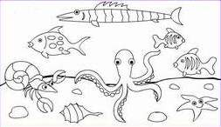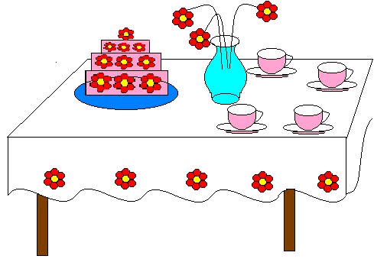

**При изучении темы Компьютерные презентации (7 класс)**

*Планируемый результат:* создание презентации средствами редактора презентаций. Представление и защита данной работы.

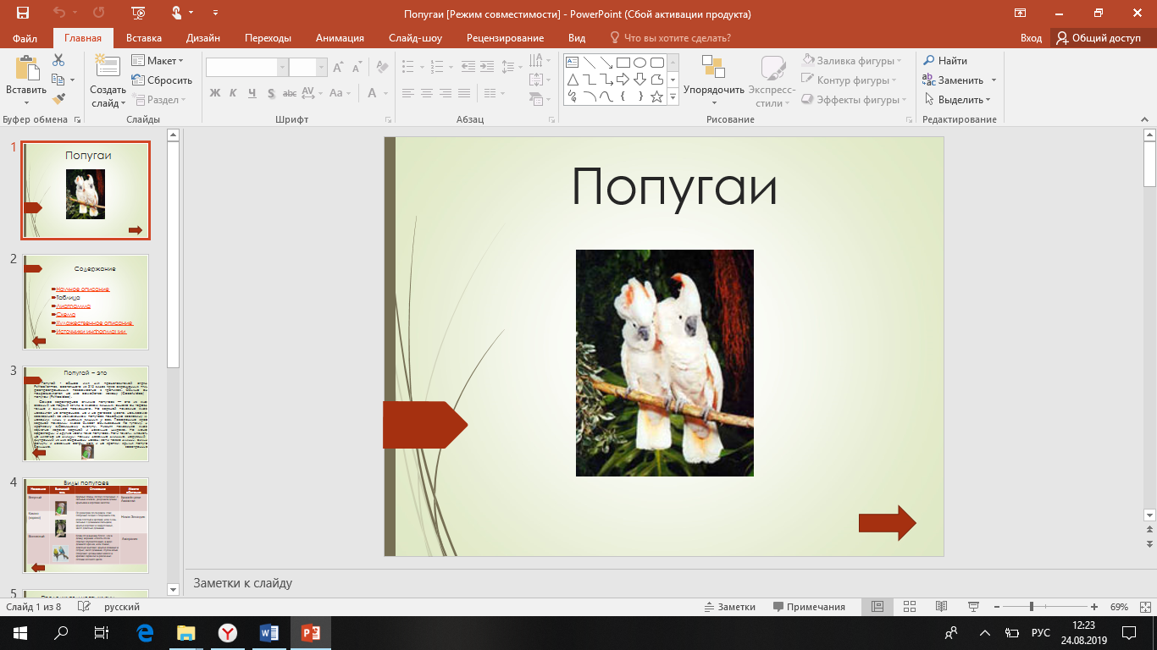

**При изучении темы «Обработка текстовой информации» (7 класс)**

*Планируемый результат:* создание буклета средствами текстового редактора. Представление данной работы.

Примеры: Буклет на тему: «Безопасный Интернет», Буклет на тему: «Техника безопасности в кабинете информатики»

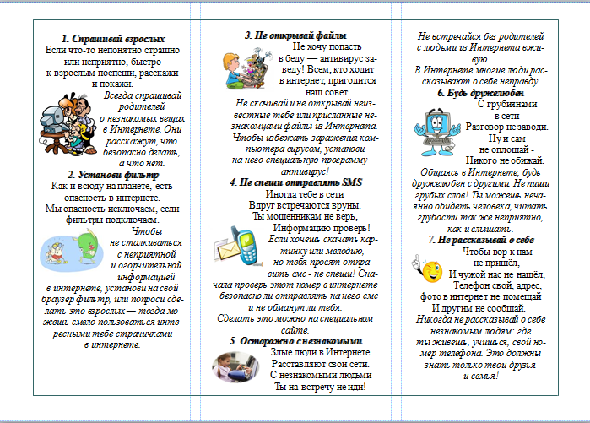

**При изучении темы: "Коммуникационные технологии" (9 класс)**

*Планируемый результат:* используя язык разметки HTML разработать сайт по любой теме любимого школьного предмета (в течение нескольких уроков).

Проект "Тематический сайт"

**При изучении темы: "Кодирование и обработка числовой информации" (9 класс)**

Проект "Наш домашний бюджет"

*Планируемый результат:* средствами электронных таблиц разработать форму ведения домашнего бюджета, учитывать доходы и расходы семьи за месяц.

**10 – 11 классы**

**При изучении темы: "Информационные технологии"**

Проект "Тест по теме "Кодирование и обработка текстовой информации" *Планируемый результат:* средствами текстового процессора разработать тест по теме, используя гиперссылки для перехода между вопросами и получения варианта ответов.

Проект "Видеоролик по любой теме школьного курса"

*Планируемый результат:* средствами прикладного программного обеспечения создать видеоролик (или отснять) по любой теме школьного курса, произвести его озвучивание.

**При изучении темы: "Коммуникационные технологии"**

Проект "Тематический сайт"

*Планируемый результат:* создать тематический сайт с использованием собственных фото и видео материалов.

***Игровые технологии***

Игра наряду с трудом и ученьем - один из основных видов деятельности человека, удивительный феномен нашего существования.

По определению, игра - это вид деятельности в условиях ситуаций, направленных на воссоздание и усвоение общественного опыта, в котором складывается и совершенствуется самоуправление поведением.

Как один из видов игровой деятельности на уроках информатики эффективно использование кроссвордов. Кроссворд обладает важным свойством дает возможность проявить себя, позволяет самостоятельно отыскивать ответы на поставленные вопросы. Ученики начинают обращаться за помощью к учебникам, дополнительным пособиям и другой литературе. Составление кроссвордов по изученной теме может быть и творческим домашним заданием, и темой небольшого проекта. Разгадывание кроссворда может служить формой контроля знаний учащихся. Использование кроссвордов расширяет кругозор, развивает логическое мышление и память. При составлении кроссвордов дети стараются как можно оригинальнее и занимательнее сформулировать вопрос или найти формулировку в дополнительной литературе, что также стимулирует их к обращению к дополнительным источникам.

Например:

1. Носитель + насекомое = накопитель (дисковод)

2. Вершина горы + каменно-грязевой поток в горах = минимальный элемент изображения (пиксель)

3. Он всегда тебе поможет, сложит, вычтет и умножит (компьютер)

4. Это вот …… (клавиатура) Вот где пальцам физкультура и гимнастика нужны! Пальцы прыгать там должны!

5. У какого устройства часто образуется очередь? (принтер)

6. Носитель информации город в Англии (винчестер)

7. Термин, который произошел от латинского слова currere "бежать" (курсор)

8. Я разбойник и пират Навредить программам рад. Я коварен и хитер Виртуальный я жонглер.

9.Я задумал дело злое. И сейчас вам всем устрою, Раз-два-три-четыре-пять Начинаю похищать. (вирус)

Еще один интересный вид игровой деятельности ребусы. Уникальность ребусов состоит в том, что они применимы в любых классах и параллелях, чему способствует наглядность представления входящих в ребусы понятий, возможность в занимательной форме формировать пространственное представление и мышление.

Через ребусы возможно реализовать межпредметные связи информатики с другими школьными предметами, например, кодируемый объект (понятие) берется из информатики, а кодирующие его объекты -- из других предметных областей или, наоборот, с помощью понятий информатики кодируются понятия других школьных предметов.

Урок или часть урока могут быть построены в форме соревнования. У каждого учащегося возникает желание победить, а для этого они должны иметь хорошие знания.

При изучении довольно сложных тем как «Системы счисления», «Кодирование информации», «Устройство компьютера» можно предложить учащимся задания следующего вида: они могут быть выполнены отдельными учащимися, в парах или командами.

1. Это имя вошло в историю развития вычислительной техники. Переведите числа в десятичную систему счисления. В соответствие десятичному числу поставьте букву алфавита. О ком идет речь? (Ада Лавлейс)

2. Задания на кодирование информации

* Один из самых первых известных методов шифрования носит имя римского императора Юлия Цезаря (I век до н. э.), который если и не сам изобрел его, то активно им пользовался. Слово алгоритм, закодированное с помощью шифра Цезаря, имеет вид: гоёсумхп. Вам необходимо определить метод кодировки, используемый в шифре Цезаря, и закодировать слово винчестер (емрьзфхзу)
* На буздом тизге мошно изгадь фечно. (На пустом диске можно искать вечно.) (способ кодирования: глухие согласные заменяются на звонкие, звонкие на глухие)
* Разведчики получили зашифрованное послание. Там всего несколько строк: Вкстарерачсаь (карась) Лсоестбоиедтсь (лебедь) Ячпереезрдсивк (персик) Амданкя (мак)

И приписка:

Рыбу, птицу, фрукт, цветок Надо выбросить из строк.

И останется у вас Расшифрованный приказ.

Ответ: Встреча состоится через 2 дня.

***Здоровьесберегающие технологии***

Здоровьесберегающие образовательные технологии решают задачи сохранения и укрепления здоровья сегодняшних учащихся, что позволит им вырастить и воспитать здоровыми собственных детей.

Здоровьесберегающие образовательные технологии можно рассматривать и как совокупность приемов, форм и методов организации обучения школьников без ущерба для их здоровья, и как качественную характеристику любой педагогической технологии по критерию ее воздействия на здоровье учащихся и педагогов.

Основными целями здоровьесбережения на уроках, в том числе уроках информатики, являются следующие: создание организационно - педагогических, материально – технических, санитарно – гигиенических и других условий здоровьесбережения, учитывающих индивидуальные показатели состояния учащихся;

Применение технологий позволяет сберечь здоровье учащихся, особенно при работе на компьютере – применение гимнастики для глаз, различные физкультминутки. Используя данную технологию мы с ребятами создаем и реализуем проекты «Школьник и компьютер», «Вред от Интернета», «Зрение и компьютер» и т.д.